**BOOTSTRAP 4 JS PLUGINS**

1. Tổng quan

* Khái niệm: JS plugins là một đoạn mã lệnh được viết trong các file JS tiêu chuẩn. Cung cấp các phương thức jquery khác cùng và có thể sử dụng cùng với các phương thức khác trong thư viện của jquery.
* Cách sử dụng: Include plugin trong thẻ head
* <script src = "jquery.plug-in.js" type = "text/javascript"></script>
* Bootstrap JS plugins
  + JS plugins do bootstrap cung cấp.
  + Sử dụng: VD: Include bootstrap.js hoặc bootstrap.min.js và Popper.js.
* Unbind event/ Disable API: VD: $(document).off('.data-api')
* Unbind event của 1 plugin cụ thể: VD: $(document).off('.alert.data-api')

1. 1 số plugins cụ thể
   1. Alert
      1. Trigger

$('.close').alert();

<button type="button" class="close" data-dismiss="alert" aria-label="Close">

<span aria-hidden="true">&times;</span>

</button>

* + 1. Method

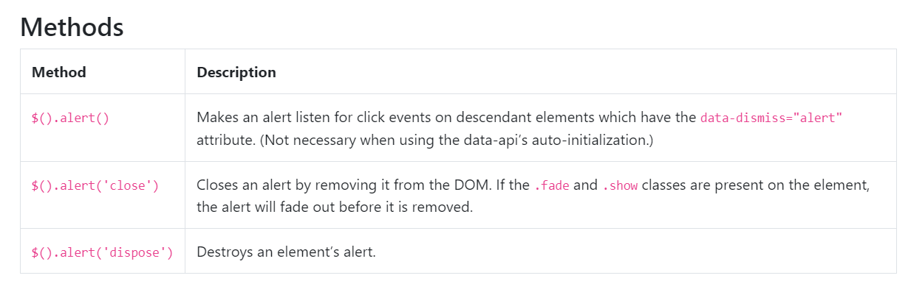

* + 1. Event

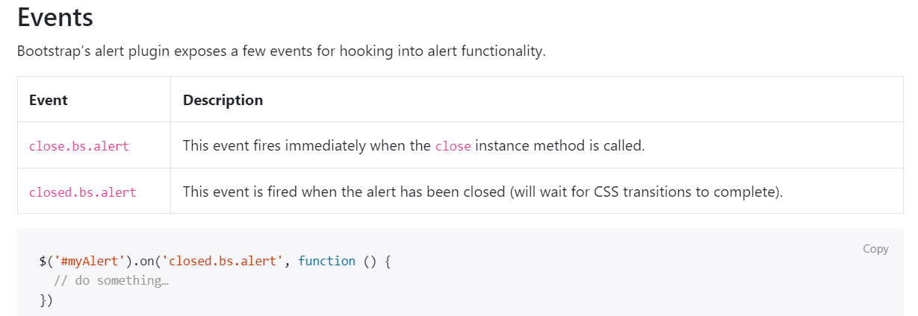

* 1. Button
     1. Toggle states (Thêm .active vào buttons)

<button type="button" class="btn btn-primary active" data-toggle="button" aria-pressed="false" autocomplete="off">

Single toggle

</button>

* + 1. Checkbox and radio buttons (Thêm .active vào thẻ label)

<div class="btn-group-toggle" data-toggle="buttons">

<label class="btn btn-secondary active">

<input type="checkbox" checked autocomplete="off"> Checked

</label>

</div>

<div class="btn-group btn-group-toggle" data-toggle="buttons">

<label class="btn btn-secondary active">

<input type="radio" name="options" id="option1" autocomplete="off" checked> Active

</label>

<label class="btn btn-secondary">

<input type="radio" name="options" id="option2" autocomplete="off"> Radio

</label>

<label class="btn btn-secondary">

<input type="radio" name="options" id="option3" autocomplete="off"> Radio

</label>

</div>

* + 1. Method

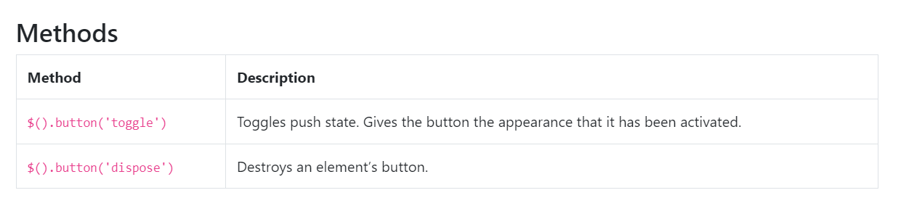

* 1. Carousel
     1. Usage
        1. Thông qua Attributes

- data-ride=”carousel”: kích hoạt

- data-slide (prev & next) & data-slide-to(number): slide cần đến

* + - 1. Thông qua JS

//Kích hoạt  
$("#myCarousel").carousel();  
  
// Số lượng phần tử  
$(".item").click(function(){  
  $("#myCarousel").carousel(1);  
});  
  
// Control  
$(".carousel-control-prev").click(function(){  
  $("#myCarousel").carousel("prev");  
});

* + 1. Options

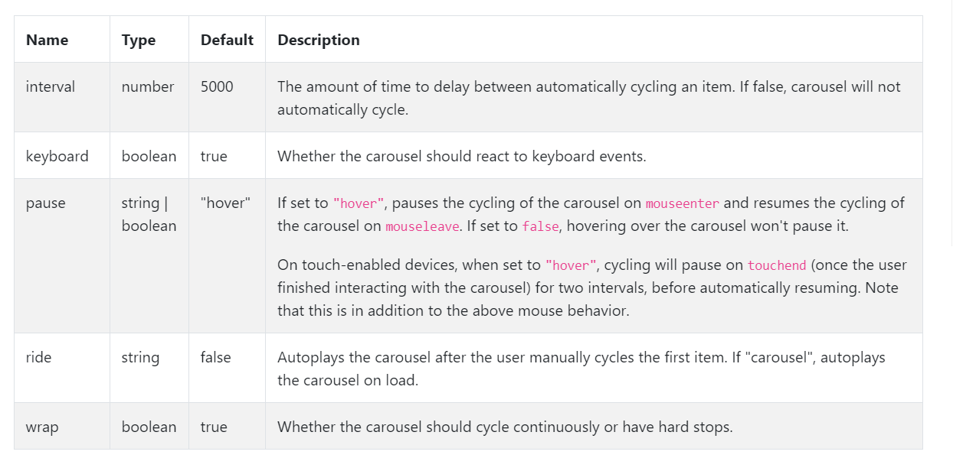

* + 1. Methods

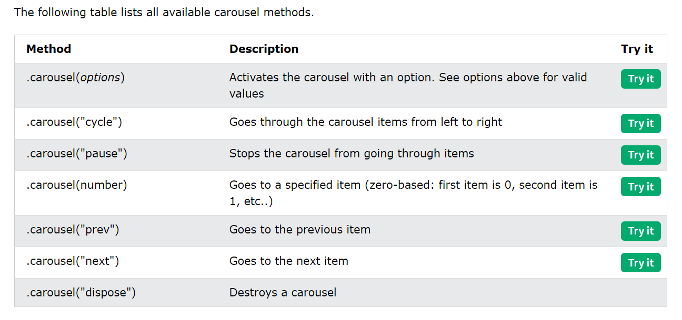

* + 1. Events

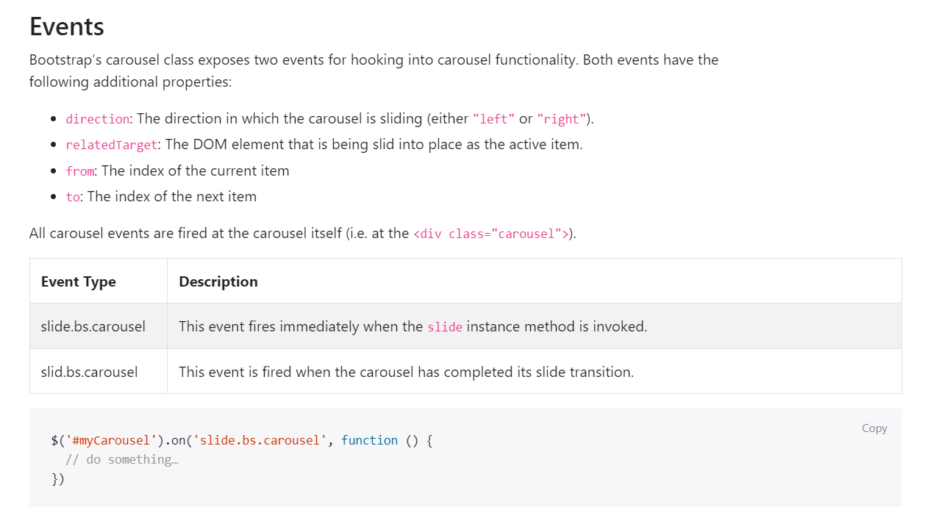

* 1. Collapse
     1. Usage
* .collapse che nội dung
* .collapse.show hiện nội dung
* .collapsing tự động thêm vào.

Thêm data-toggle=”collapse” và data-target = (id của phần tử được điều khiển) vào phần tử điều khiển. Hoặc thông qua JS:

$('.collapse').collapse()

* + 1. Options

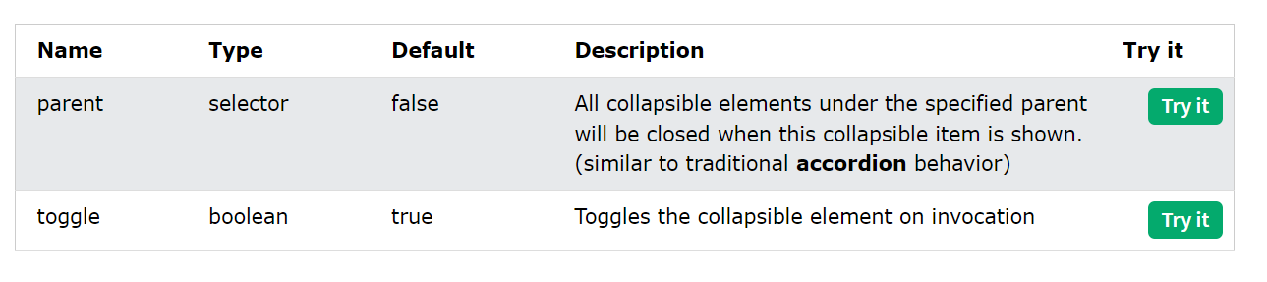

* + 1. Methods

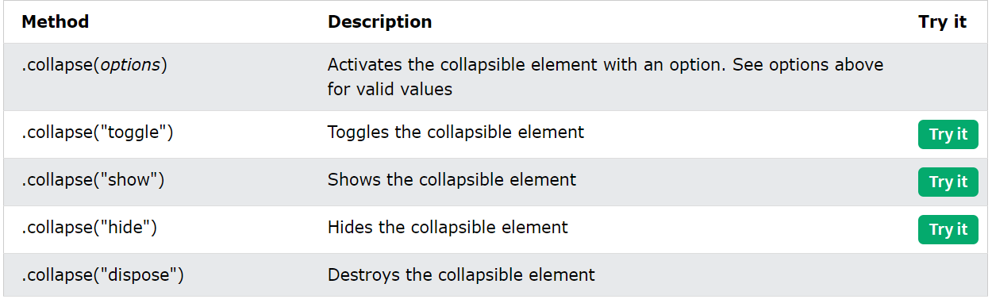

* + 1. Events

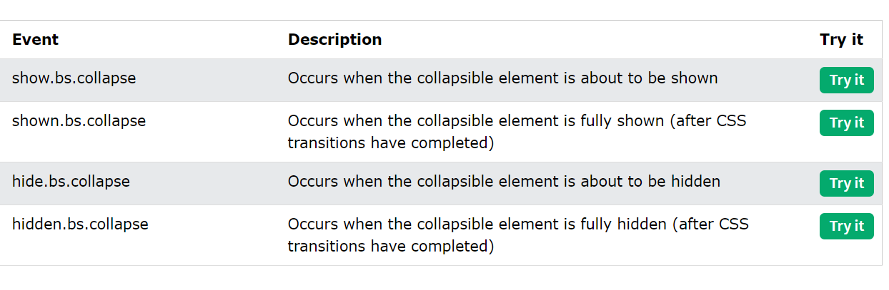

* 1. Dropdown
     1. Usage
        1. Attribute

<button type="button" class="dropdown-toggle" data-toggle="dropdown">Dropdown Example</button>

* + - 1. JS

$('.dropdown-toggle').dropdown();

* + 1. Options

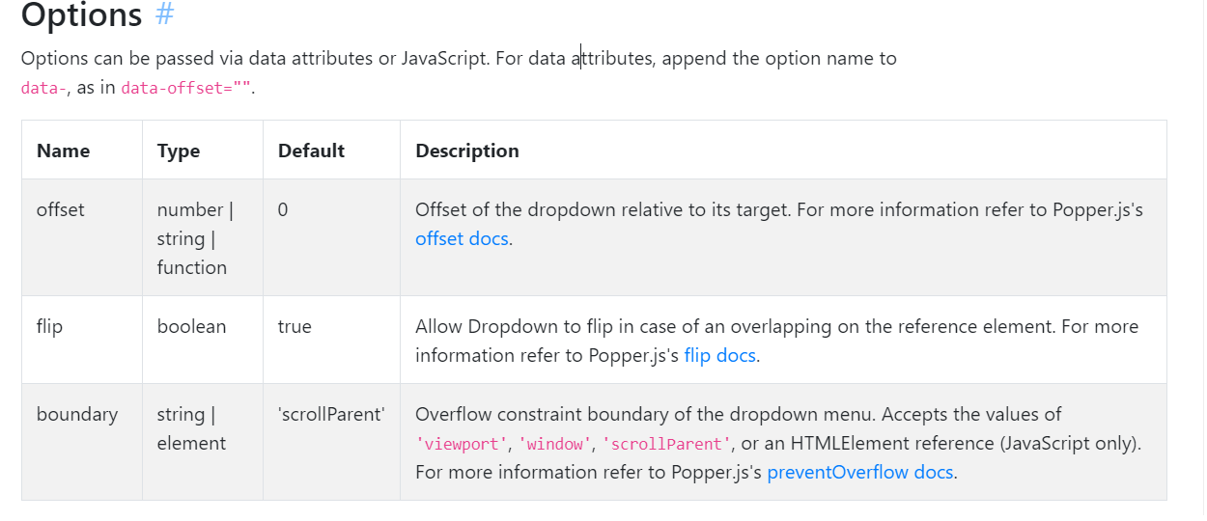

* + 1. Methods

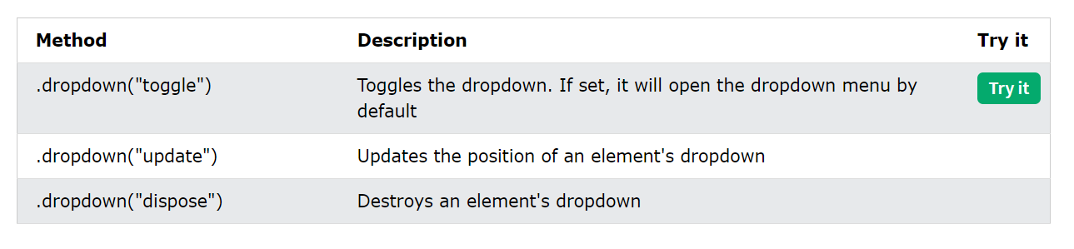

* + 1. Events

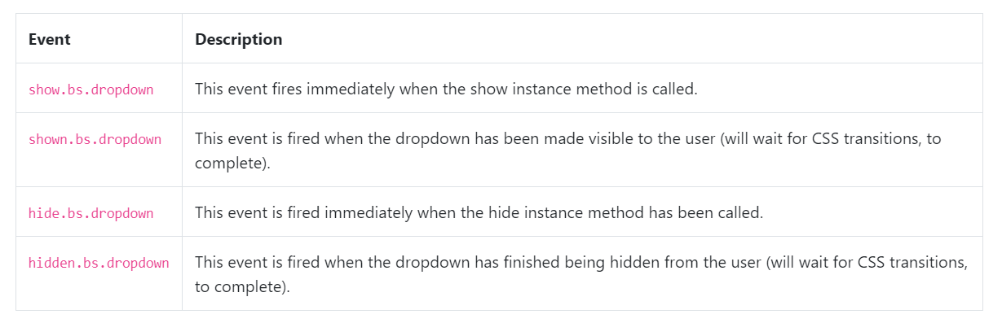

* 1. Modal
     1. Usage

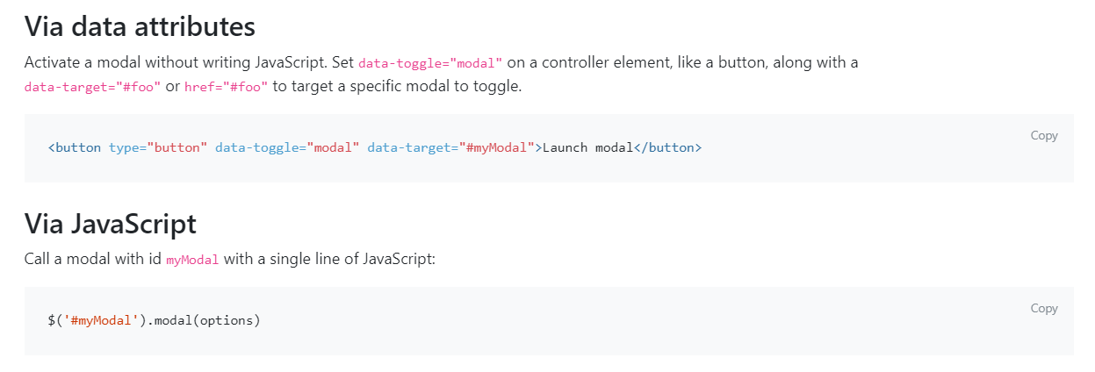

* + 1. Options

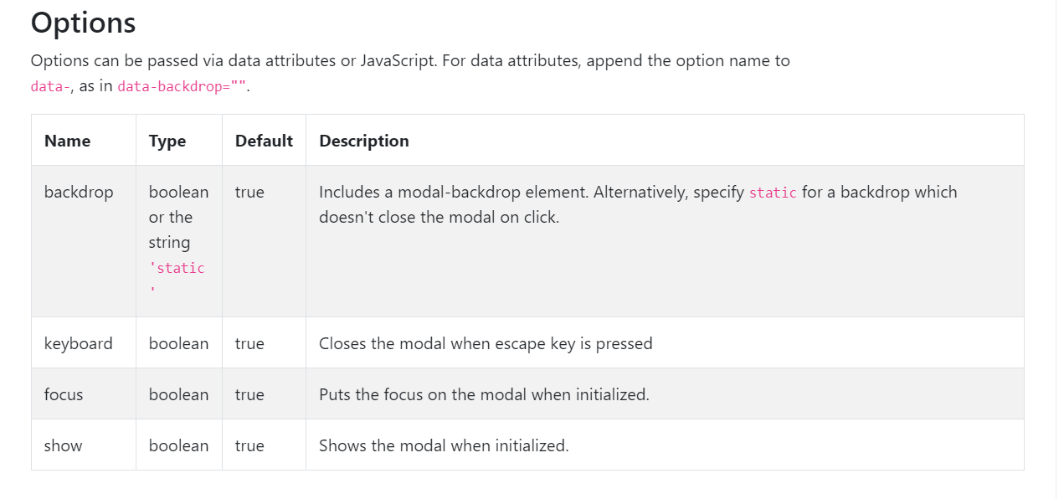

* + 1. Methods

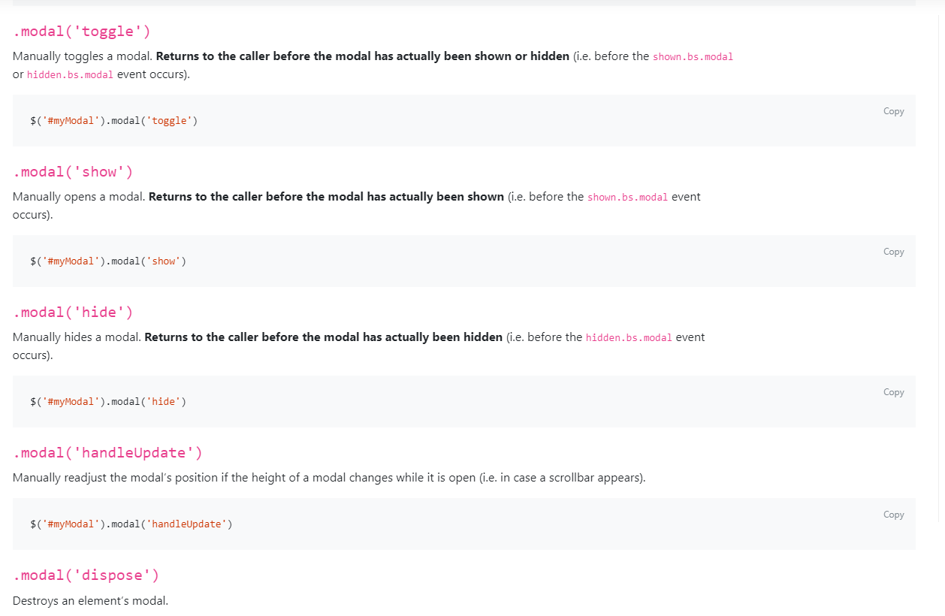

* + 1. Events

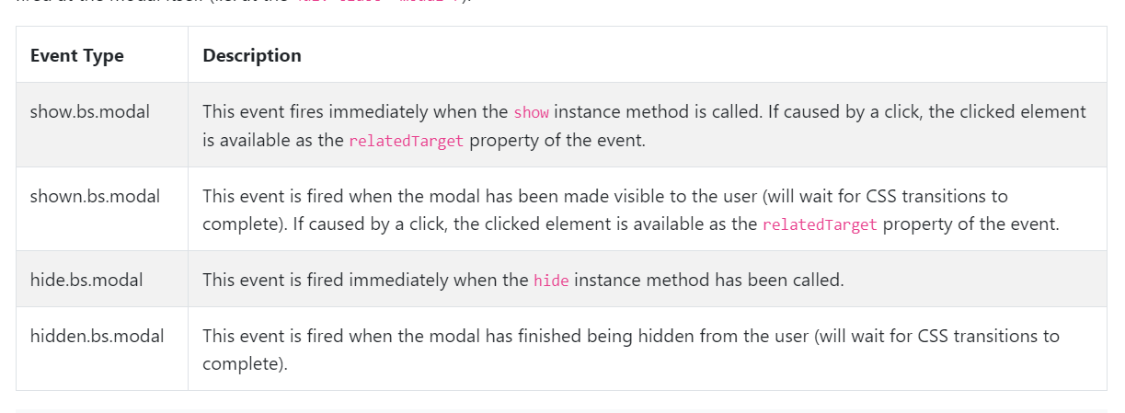

* 1. Popover
     1. Usage
        1. Thông qua attr và js
        + data-toggle=”tooltip”
        + title=””: Nội dung của tooltip
        + data-content=””
        + $('#example').popover(options)

<a href="#" data-toggle="popover" title="Popover Header" data-content="Some content inside the popover">Toggle popover</a>

$(function(){

$('[data-toggle="popover"]').popover()

}

* + 1. Options

|  |  |  |  |
| --- | --- | --- | --- |
| **Name** | **Type** | **Default** | **Description** |
| animation | boolean | true | Specifies whether to add a CSS fade transition effect when opening and closing the popover   * true - Add a fading effect * false - Do not add a fading effect |
| container | string, or the boolean false | false | Appends the popover to a specific element. Example: container: 'body' |
| content | string | "" | Specifies the text inside the popover's body |
| delay | number, or object | 0 | Specifies the number of milliseconds it will take to open and close the popover.  To specify a delay for opening and another one for closing, use the object structure:  delay: {show: 500, hide: 100} - which will take 500 ms to open the popover, but only 100 ms to close it |
| html | boolean | false | Specifies whether to accept HTML tags in the popover:   * true - Accept HTML tags * false - Do not accept HTML tags   **Note:** The HTML must be inserted in the title attribute (or using the title option).  When set to false (default), jQuery's [text()](https://www.w3schools.com/jquery/html_text.asp) method will be used. Use this if you are worried about XSS attacks |
| placement | string | "right" | Specifies the popover position. Possible values:   * "top" - Popover on top * "bottom" - Popover on bottom * "left" - Popover on left * "right" - Popover on right * "auto" - Lets the browser decide the position of the popover. For example, if the value is "auto left", the popover will display on the left side when possible, otherwise on the right. If the value is "auto bottom", the popover will display at the bottom when possible, otherwise on the top |
| selector | string, or the boolean false | false | Adds the popover to a specified selector |
| template | string |  | Base HTML to use when creating the popover.  The popover's title will be injected into the .popover-header.  The popover's content will be injected into the .popover-body.  .arrow will become the popover's arrow.  The outermost wrapper element should have the .popover class. |
| title | string | "" | Specifies the header text of the popover |
| trigger | string | "click" | Specifies how the popover is triggered. Possible values:   * "click" - Trigger the popover with a click * "hover" - Trigger the popover on hover * "focus" - Trigger the popover when it gets focus (by tabbing or clicking .e.g) * "manual" - Trigger the popover manually   **Tip:** To pass multiple values, separate them with a space |
| offset | number or a string | 0 | Offset of the popover relative to its target |
| fallbackPlacement | string or an aray | "flip" | Specifies which position Popper wil use on fallback |
| boundary | string or element | "scrollParent" | Overflow constraint boundary of the popover. Accepts the values "viewport", "window" or "scrollParent", or an HTML element |

* + 1. Methods

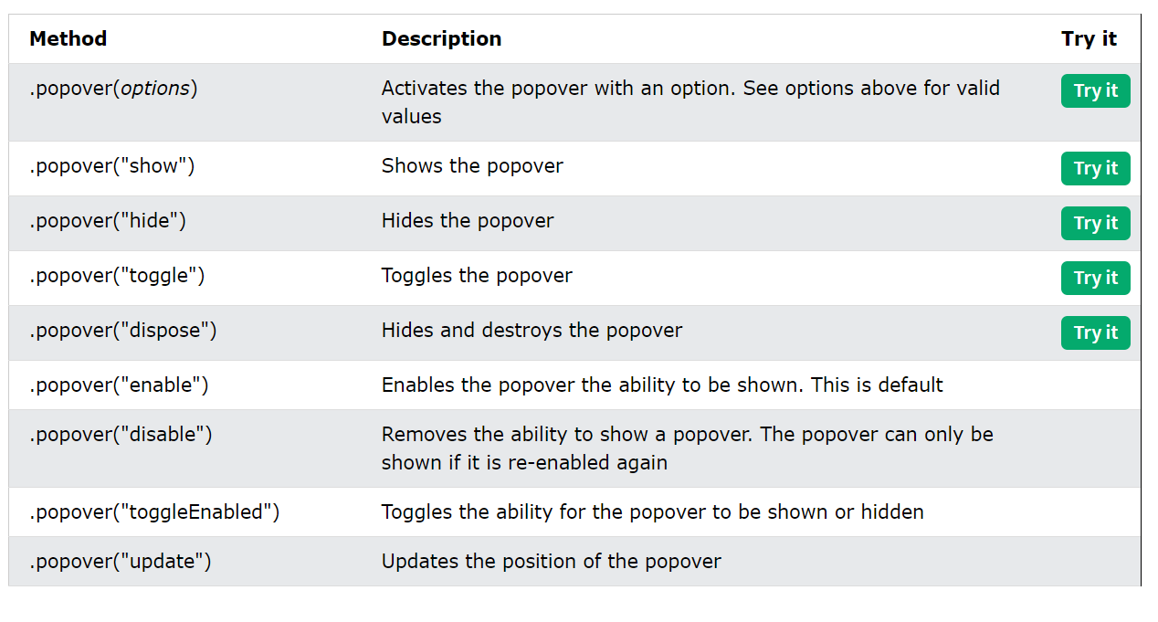

* + 1. Events

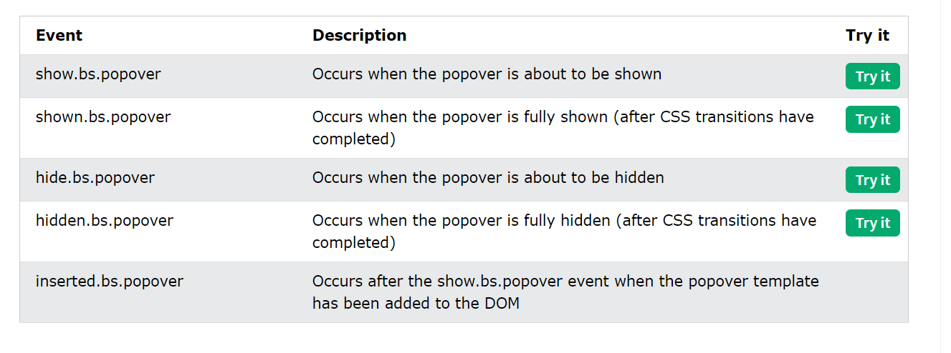

* 1. Scrollspy
     1. Usage
        1. Thẻ body bạn phải đặt thêm class data-spy=”scroll” để thanh điều hướng có thể chuyển hướng đến các phần tử trong thẻ body. Sau đó thêm thuộc tính data-target vào các thành phần cha. Đặc biệt ở thẻ css ở thẻ body phải để position là relative.
        2. Thêm data-spy=”scroll” vào phần tử được dùng là 1 vùng cuộn (thông thường là phần tử body). Sau đó, thêm thuộc tính data-target với giá trị id hoặc tên lớp của thanh điều hướng (.navbar). Điều này chắc chắn navbar được kết nối với vùng cuộn. Lưu ý các phần tử cuộn phải khớp chỉ số id với liên kết bên trong thanh navbar (div id=”div1″ phải khớp với liên kết a href=”#div1″).
        3. Thông qua JS: $('body').scrollspy({target: ".navbar"})
     2. Options

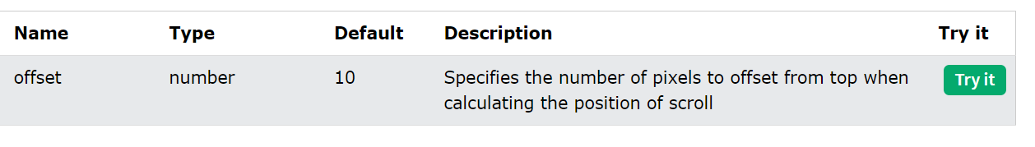

* + 1. Methods

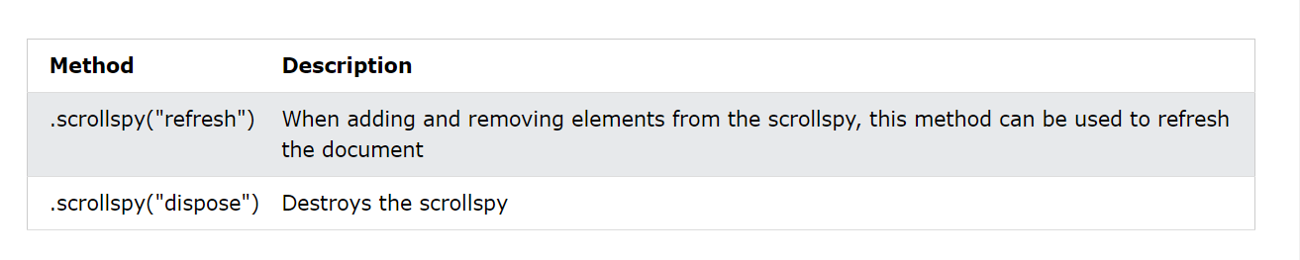

* + 1. Events

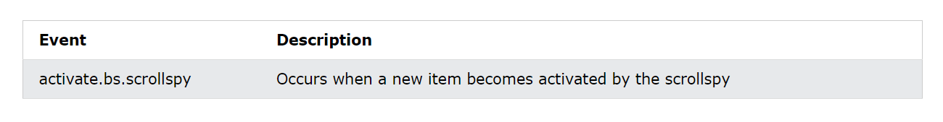

* 1. Tab
     1. Usage
        1. Thêm data-toggle=”tab” vào từng tab, và thêm class .tab-pane với ID của từng tab, content của các tab được wrap trong .tab-content
        2. Sử dụng JS
     2. Method
        1. $().tab(‘show’)
     3. Events

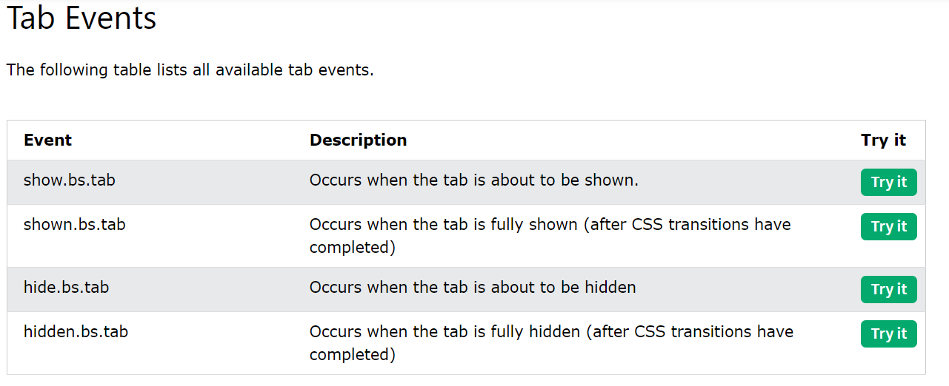

* 1. Toasts
     1. Usage

$(document).ready(function(){  
  $('.toast').toast('show');  
});

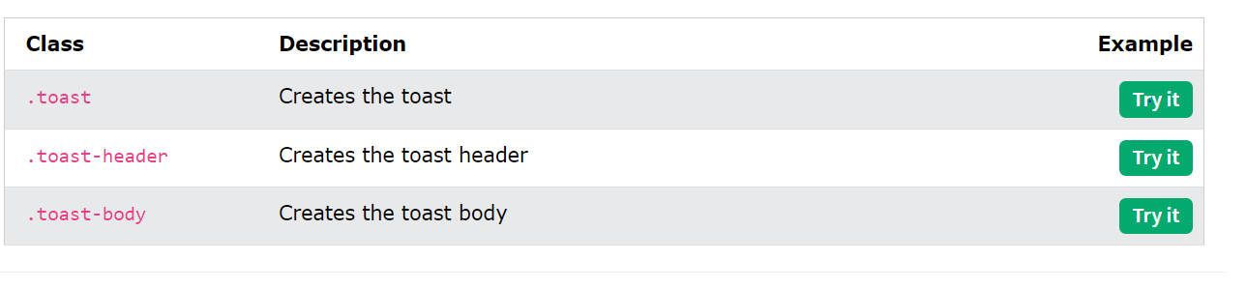

* + 1. Options

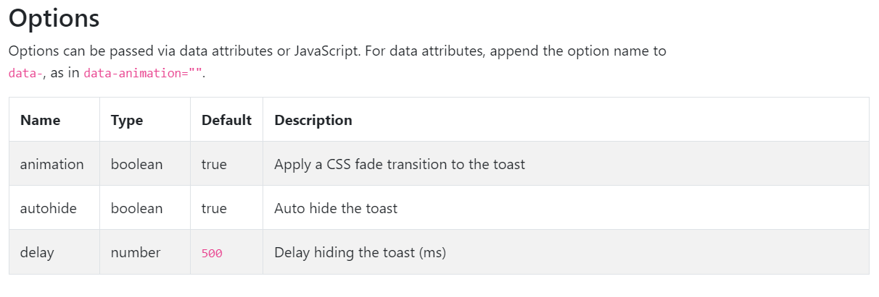

* + 1. Methods

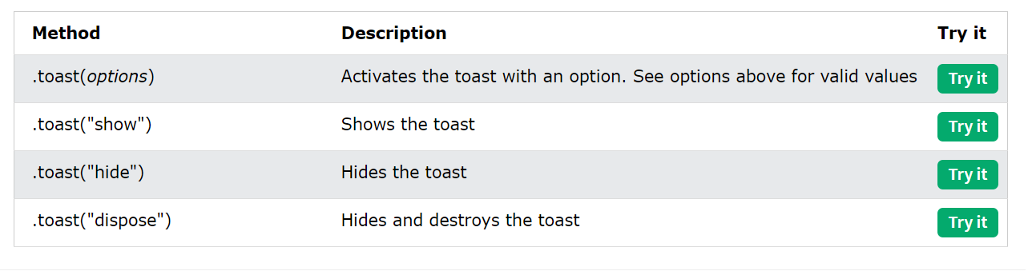

* + 1. Events

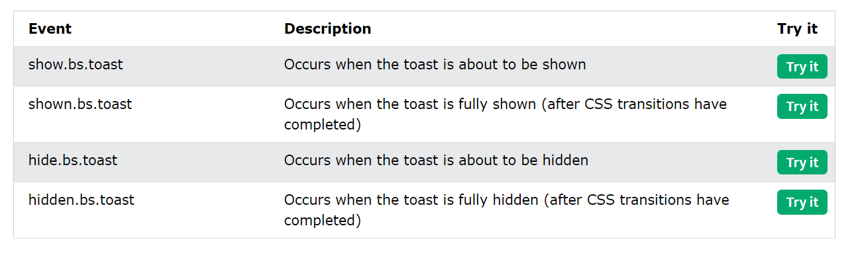

* 1. Tooltips
     1. Usage
        1. Thông qua attr và js
        + data-toggle=”tooltip”
        + title=””: Nội dung của tooltip
        + $('#example').tooltip(options)

<a href="#" data-toggle="tooltip" title="Tooltip!">Hover over me</a>

$(function () {

$('[data-toggle="tooltip"]').tooltip()

})

* + 1. Options

|  |  |  |  |
| --- | --- | --- | --- |
| **Name** | **Type** | **Default** | **Description** |
| animation | boolean | true | Specifies whether to add a CSS fade transition effect when showing and hiding the tooltip   * true - Add a fading effect * false - Do not add a fading effect |
| container | string, or the boolean false | false | Appends the tooltip to a specific element. Example: container: 'body' |
| delay | number, or object | 0 | Specifies the number of milliseconds it will take to show and hide the tooltip.  To specify a delay for showing and another one for hiding, use the object structure:  delay: {show: 500, hide: 100} - which will take 500 ms to show the tooltip, but only 100 ms to hide it |
| html | boolean | false | Specifies whether to accept HTML tags in the tooltip:   * true - Accept HTML tags * false - Do not accept HTML tags   **Note:** The HTML must be inserted in the title attribute (or using the title option).  When set to false (default), jQuery's [text()](https://www.w3schools.com/jquery/html_text.asp) method will be used. Use this if you are worried about XSS attacks |
| placement | string | "top" | Specifies the tooltip position. Possible values:   * "top" - Tooltip on top * "bottom" - Tooltip on bottom * "left" - Tooltip on left * "right" - Tooltip on right * "auto" - Lets the browser decide the position of the tooltip. For example, if the value is "auto left", the tooltip will display on the left side when possible, otherwise on the right. If the value is "auto bottom", the tooltip will display at the bottom when possible, otherwise on the top |
| selector | string, or the boolean false | false | Adds the tooltip to a specified selector |
| template | string |  | Base HTML to use when creating the tooltip.  The tooltip's title will be inserted into the element having the class .tooltip-inner and the element with the class .tooltip-arrow will become the tooltip's arrow.  The outermost wrapper element should have the .tooltip class. |
| title | string | "" | Specifies the text that should be displayed inside the tooltip |
| trigger | string | "hover focus" | Specifies how the tooltip is triggered. Possible values:   * "click" - Trigger the tooltip with a click * "hover" - Trigger the tooltip on hover * "focus" - Trigger the tooltip when it gets focus (by tabbing or clicking .e.g) * "manual" - Trigger the tooltip manually   **Tip:** To pass multiple values, separate them with a space |
| offset | number or a string | 0 | Offset of the tooltip relative to its target |
| fallbackPlacement | string or an aray | "flip" | Specifies which position Popper wil use on fallback |
| boundary | string or element | "scrollParent" | Overflow constraint boundary of the tooltip. Accepts the values "viewport", "window" or "scrollParent", or an HTML element |

* + 1. Methods

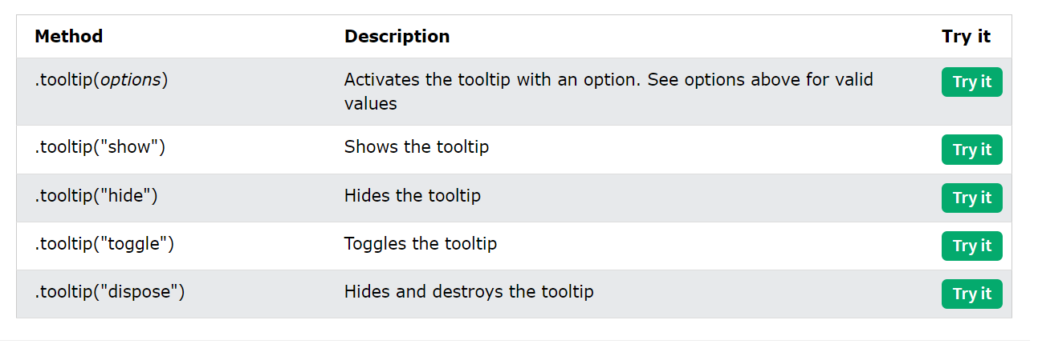

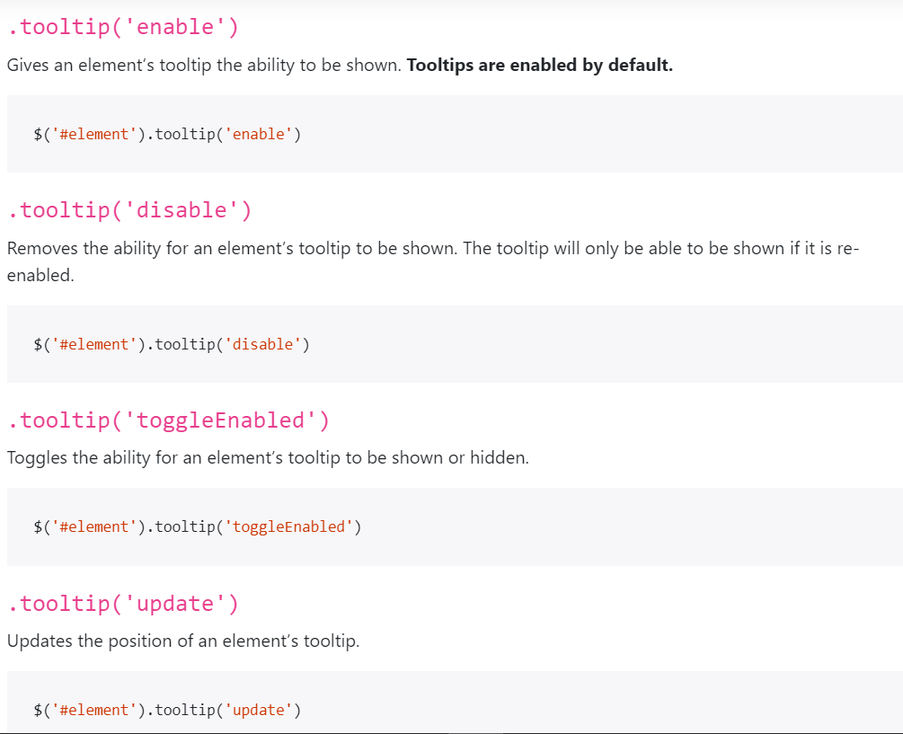

* + 1. Events

